**BÁO CÁO TUẦN 3 - Team Sercurity Internet Of Thing**

**Nội dung : Cảm biến nhiệt độ DHT11**

*Người viết báo cáo: ChinhLVb*

1. Cảm biến nhiệt độ DHT11
2. Thông số kỹ thuật

* Cảm biến nhiệt độ, độ ẩm DHT11 là cảm biến rất thông dụng hiện nay vì chi phí rẻ và rất dễ lấy dữ liệu thông qua chuẩn giao tiếp 1 wire.

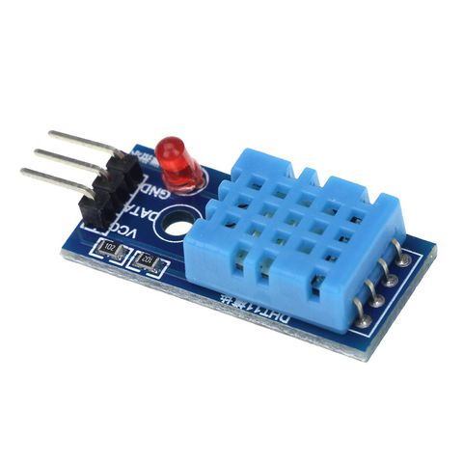

* Chuẩn giao tiếp 1 wire là dùng 1 chân Digital để truyển dữ liệu.
* Bộ tiền xử lý tín hiệu được tích hợp trong cảm biến giúp bạn có thể đọc dữ liệu chính xác mà không phải qua bất kỳ tính toàn nào.
* Thông số kỹ thuật của cảm biến:
  + Điện áp hoạt động: 3V-5V (DC)
  + Dải độ ẩm hoạt động : 20 – 90 %RH, sai số ±5%RH
  + Dải nhiệt độ hoạt động: 0°C ~ 50°C, sai số ±2°C
  + Khoảng cách truyển tối đa : 20m

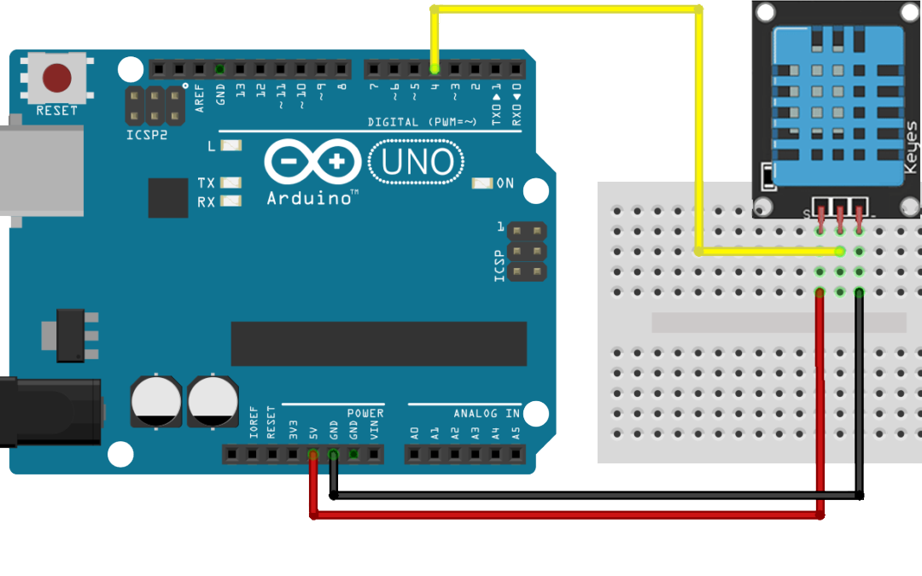

1. Thực hiện Demo trên Proteus

Yêu cầu: Sử dụng cảm biến DHT11 để bật tắt đèn LED – mô phỏng trên proteus ( Mở rộng thêm quạt làm mát khi nhiệt độ cao)

* Ý tưởng: Cảm biến nhiệt độ sẽ đo nhiệt độ và độ ẩm môi trường nếu thời tiết nóng trên 27°C và độ ẩm lên cao hơn 80% thì điện trong phòng sẽ mở , quạt làm mát và ngược lại thì các thiết bị tự động ngắt.

1. Proteus

Các thiết bị :

* 1 Arduino Uno R3
* 1 Cảm biến DHT 11
* 1 Quạt Fan - Motor
* 1 LCD JHD - 2X16 - I2C
* 1 Led
* 1 LM016L
* 1 POT

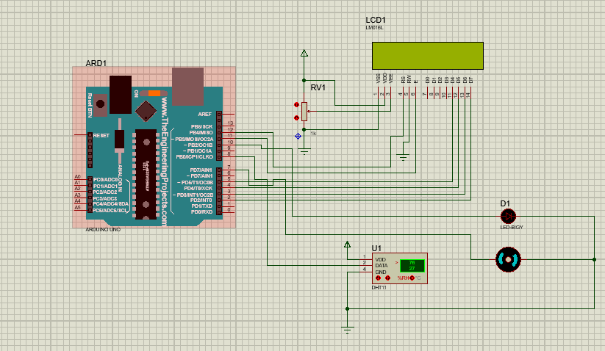

1. Code Arduino IDE

#include "DHT.h"

#include <LiquidCrystal.h>

LiquidCrystal lcd(12, 11, 5, 4, 3, 2);

const int DHTPIN = 8;

const int DHTTYPE = DHT11;

int led = 10;

int fan = 7;

DHT dht(DHTPIN, DHTTYPE);

void setup() {

Serial.begin(9600);

dht.begin();

pinMode(led, OUTPUT);

pinMode(fan, OUTPUT);

}

void loop() {

float h = dht.readHumidity();

float t = dht.readTemperature();

lcd.begin(16, 2);

lcd.print("Nhiet do: ");

lcd.print(t);

lcd.setCursor(0, 1);

lcd.print("Do am: :");

lcd.print(h);

if(t>=27&&h>=80){

digitalWrite(led,HIGH);

digitalWrite(fan,HIGH);

}

else{

digitalWrite(led,LOW);

digitalWrite(fan,LOW);

}

delay(200);

}